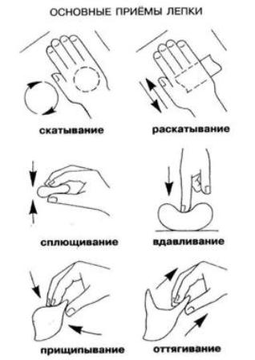

Преимущества соленого теста перед пластилином и глиной:

- Можно приготовить в любой момент.
- Легко отмывается и не оставляет следов.
- Безопасно при попадании в рот.
- Не липнет к рукам при лепке.
- Можно сушить на воздухе.
- Можно лепить из окрашенного теста и можно расписать уже готовое изделие.
- Если покрыть лаком - сохранится на долго.
- С игрушками из соленого теста можно без боязни играть, они не потеряют форму.
- Этот материал приятный на ощупь, теплый, нежный, совершенно безвредный с точки зрения экологии и аллергенов.

Приготовление теста:

Для приготовления теста понадобятся: соль «Экстра», пшеничная мука (высшего сорта), вода.

Перемешайте в миске 1 часть соли и 1 часть муки. Затем влейте 1/2 части воды и тщательно вымесите тесто.

Для получения цветного теста в воду можно добавить акварель или гуашь , а также пищевые красители.
Рекомендации по работе с тестом:
Тесто – доступный всем и легкий в освоении материал. Его можно заготовить впрок и хранить в холодильнике, окрашивать можно после того, как изделие высохло или добавлять краски при замешивании. При работе с соленым тестом используем те же приемы, что и при работе с пластилином, глиной, но для того, чтобы соединить детали между собой нужно провести смоченной в воде кисточкой по местам соединения и, прилепив детали, на некоторое время прижать их друг к другу., если необходимо склеить небольшие детали, то делать это лучше всего с помощью половинки зубочистки. Наносить рисунок на изделие из соленого теста можно с помощью различных подручных средств: расчески, зубочистки, колпачка от шариковой ручки, старого стержня от шариковой ручки, чесноковыжималки, формочки для выпечки печенья, насадки для кулинарного шприца, пуговиц, бисера, цепочки, нитки и т.д. Крупные изделия необходимо делать, прибегая к помощи каркаса. Им могут служить различные проволоки, фольга, а также различные коробочки, баночки, стаканчики. Чтобы изделия из теста стали прочными, их нужно высушить на свежем воздухе или обжечь в духовке. Обжиг проводится при низкой температуре 30-60 минут, иначе изделия могут деформироваться или изменить цвет. На батарее или на солнце изделия высохнут примерно через неделю, но для этого надо, чтобы изделия не были очень крупными, иначе время их сушки будет значительно дольше. После сушки изделия из соленого теста можно раскрашивать и лакировать. Для раскраски лучше всего использовать художественную гуашь, в которую добавлено немного клея ПВА. После высыхания эта смесь слегка блестит и не пачкает руки. Для лакировки можно взять акриловый лак. Он водоустойчив, нетоксичен.
12 апреля - День Космонавтики.
Рекомендую слепить с ребятами из соленого теста или пластилина космическую ракету объемную или плоскую.
